‏‏04/05/2007
תורת התורים: ממ"ן 11 – פתרון חלקי
שאלה 3
א. נסמן:
 - יחידת הזמן בה מגיע הלקוח הראשון למערכת (לא משנה אם ביחד איתו הגיע לקוח נוסף
או לא).
לפי הנתון מתפלג גיאומטרית עם פרמטר 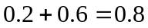.
(קיימות שתי אפשרויות שלפחות לקוח אחד נכנס למערכת)
לכן ההסתברות שהלקוח הראשון יגיע למערכת ביחידת הזמן השביעית היא:
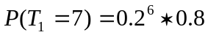

ב. נחשב תחילה את ההסתברות של המשלים של האירוע המבוקש. (כלומר, את ההסתברות שהלקוח הראשון לא יגיע למערכת לפני יחידת הזמן השביעית)
הלקוח הראשון לא יגיע למערכת לפני יחידת הזמן השביעית, אם ורק אם: ב- 6 יחידות הזמן
הראשונות לא הגיע אף לקוח. ולכן:
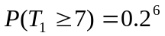
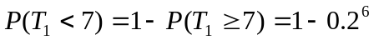
ג. התוחלת של משתנה מקרי גיאומטרי היא 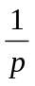 , ולכן:
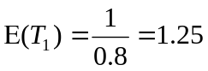

ד. עד שהלקוח החמישי מגיע למערכת חייבים להיות לפחות 3 חריצי זמן בהם הייתה הגעה (של לקוח אחד או שניים).
אפשר לפתור את הסעיף בשני שלבים:
א. חישוב תוחלת הזמן עד שיהיו 3 יחידות זמן בהן הייתה לפחות הגעה של לקוח אחד.
(זהו המספר המינימלי של יחידות זמן לא ריקות שבהן יכולים להגיע 5 לקוחות).
לפי הסעיף הקודם, תוחלת זו שווה ל:
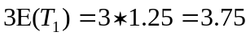

ב. ב- 3 יחידות הזמן הלא ריקות הראשונות יכולים להגיע בין 3 ל- 6 לקוחות.
אם הגיעו 5 או 6 לקוחות ב- 3 יחידות הזמן הלא ריקות הראשונות אזי הלקוח החמישי הגיע
בפעם השלישית שהייתה הגעה למערכת.
לכן צריך להוסיף לתוחלת שהתקבלה בסעיף א' רק את:
- (ההסתברות שהגיעו 4 לקוחות ב 3 יחידות הזמן הלא ריקות הראשונות) כפול
(תוחלת הזמן עד שהלקוח הראשון מגיע)∗:
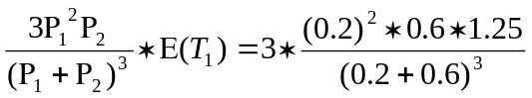
- (ההסתברות שהגיעו 3 לקוחות ב 3 יחידות הזמן הלא ריקות הראשונות) כפול
(תוחלת הזמן עד שהלקוח השני מגיע):
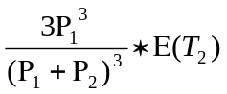
באופן דומה, את 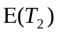 ניתן לחשב בעזרת אחת משתי המשוואות הבאות:
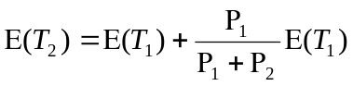
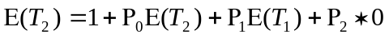
וביחד:
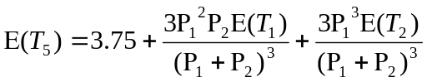

ה. הלקוח השני יגיע למערכת ביחידת הזמן הרביעית, אם ורק אם יקרה אחד משני התרחישים
הבאים:
- ב- 3 יחידות הזמן הראשונות הגיעו אפס לקוחות וגם ביחידת הזמן הרביעית הגיעו 2 לקוחות.
ההסתברות לכך היא: 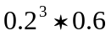
- ב- 3 יחידות הזמן הראשונות הגיע רק לקוח אחד וגם ביחידת הזמן הרביעית הגיע לקוח אחד או שניים.
ההסתברות לכך היא: 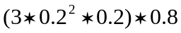
ההסתברות שהלקוח השני יגיע למערכת ביחידת הזמן הרביעית היא הסכום של שתי
ההסתברויות הנ"ל.
שאלה 4 – סעיף ג'
{תוחלת הזמן בין המנה הראשונה למנה החמישית} = {תוחלת הזמן בין המנה הראשונה לסוף השעה הראשונה} + {תוחלת הזמן מסוף השעה הראשונה ועד למנה החמישית }

נתון שבשעה הראשונה הגיעה רק מנה אחת. לכן בגלל תכונת חוסר הזיכרון - תוחלת הזמן מסוף השעה הראשונה ועד למנה החמישית היא: 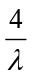 .

זמן ההגעה של המנה הראשונה מתפלג אחיד בשעה הראשונה ( לפי התשובה לשאלה 2.1 בחוברת ההשלמות – עמוד 23). ולכן תוחלת הזמן בין המנה הראשונה לסוף השעה הראשונה היא: חצי שעה.

וביחד: תוחלת הזמן בין המנה הראשונה למנה החמישית היא: 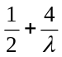 .

שאלה 4 – סעיף ד'
לפי תשובה 2.1 בעמוד 24 בחוברת ההשלמות:
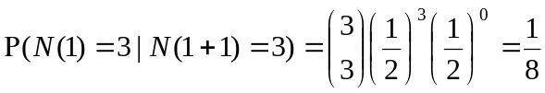
ראו גם הערה 3 בעמוד 25 בחוברת.
שאלה 4 – סעיף ה'
בשעתיים הראשונות הגיעו יותר מ 4 מנות (לפחות 5 מנות), כאשר לפחות 3 מנות מתוכן הגיעו בשעה הראשונה - אם ורק אם יקרה אחד מהמאורעות הזרים הבאים:
- בשעה הראשונה הגיעו 3 מנות, ובשעה השניה הגיעו לפחות 2 מנות P₃(1)·F₂(1)
- בשעה הראשונה הגיעו 4 מנות, ובשעה השניה הגיעה לפחות מנה אחת P₄(1)·F₁(1)
- בשעה הראשונה הגיעו לפחות 5 מנות F₅(1)

וביחד:
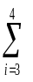P_{i}(1)·F_{5-i}(1) + F₅(1)
כאשר F_{n}(t) - היא ההסתברות שעד זמן t הגיעו לפחות n מנות (ראו דוגמה 2.1 בחוברת ההשלמות – עמוד 22).
שאלה 5 – סעיף ג'
כדי שהלקוח השני יעזוב את המערכת לפני זמן t צריכה להתרחש אחת משתי סדרות האירועים הבאות :
- הלקוח הראשון יעזוב את המערכת לפני זמן t₂ ,
כלומר, לפחות עזיבה אחת באינטרוול ( t₁- (t₂ .
וגם הלקוח השני יעזוב את המערכת לפני זמן t ,
כלומר, לפחות עזיבה אחת באינטרוול ( t₂- (t.
ההסתברות לסדרה כזאת היא: F₁(t₂ – t₁) · F₁(t – t₂)
F₁(t₂ – t₁)
F₁(t – t₂)
t₂
t
t₁
לפחות עזיבה
אחת
לפחות עזיבה
אחת

- הלקוח הראשון לא יעזוב את המערכת לפני זמן t₂ ,
כלומר, אפס עזיבות באינטרוול ( t₁- (t₂ .
וגם שני הלקוחות יעזבו את המערכת לפני זמן t ,
כלומר, לפחות שתי עזיבות באינטרוול (t₂- (t.
ההסתברות לסדרה כזאת היא: P₀(t₂ - t₁) · F₂(t –t₂)
F₂(t –t₂)
P₀(t₂ - t₁)

t₂
t
t₁
לפחות שתי
עזיבות
אפס עזיבות

וביחד: ההסתברות שהלקוח השני יעזוב את המערכת לפני זמן t היא:
F₁(t₂ – t₁) · F₁(t – t₂) + P₀(t₂ - t₁) · F₂(t –t₂) =

שאלה 5 – סעיף ד'
לפי התשובה לסעיף ב' בשאלה 2.4 בחוברת ההשלמות (עמוד 47) - תוחלת הזמן היא:
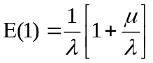
כאשר: 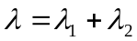.

 ההסתברות (המותנית) שבחריץ זמן שנתון שהייתה בו הגעה של לקוח 1 או 2 , הייתה הגעה של: - לקוח 1 היא 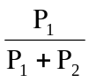 - 2 לקוחות היא 